**MEMORIA PROYECTO**

Me dispongo a presentar la memoria de mi proyecto final realizado con Angular en la asignatura de Desarrollo de Interfaces para este curso 2024/2025

**REALIZADO POR JAVIER LEAL CASAUS**

**ÍNDICE**

1. Estudio del problema y análisis del sistema.

1.1. Introducción

1.2. Funciones y rendimientos deseados

1.3. Objetivos

1.4. Modelado de la solución

1.4.1. Recursos humanos

1.4.2. Recursos hardware

1.4.3. Recursos software

2. Ejecución de la práctica

2.1. Documentación técnica e implementación de la aplicación

3. Documentación del sistema

3.1. Manual de instalación y configuración de la aplicación

3.2. Manual de usuario

4. Conclusiones finales

4.1. Grado de cumplimiento de los objetivos fijados

4.2. Propuesta de modificaciones o ampliaciones futuras del sistema implementado

5. Bibliografía

**1. Estudio del problema y análisis del sistema.**

**1.1. Introducción**

Este proyecto consiste en el desarrollo de una tienda online de “sneakers” o zapatillas, donde los usuarios podrán ver una serie de modelos de zapatillas y podrán agregarlos al carrito y realizar compras de manera intuitiva. La aplicación ha sido diseñada con Angular como framework principal para la interfaz de usuario y una API para obtener los productos y sus datos.

**1.2 Funciones y rendimientos deseados**

El sistema debe cumplir con las siguientes funciones y requerimientos:

* Mostrar un catálogo dinámico de zapatillas obtenidas desde una API externa.
* Permitir a los usuarios agregar productos a un carrito de compras.
* Visualizar en tiempo real los productos añadidos al carrito.
* Persistir la información del carrito usando “localStorage”.
* Ofrecer una experiencia de usuario fluida, con tiempos de respuesta rápidos.

**1.3 Objetivos**

Los principales objetivos de este proyecto son:

* Desarrollar una tienda online funcional con Angular.
* Implementar una estructura modular y reutilizable en la aplicación.
* Optimizar el rendimiento y la accesibilidad de la interfaz de usuario.
* Utilizar “localStorage” para mantener el estado del carrito sin necesidad de autenticación.

**1.4 Modelado de la solución**

**1.4.1. Recursos Humanos**

El desarrollo de este proyecto se ha llevado a cabo por un único desarrollador, encargado del diseño, del desarrollo y de la implementación de la aplicación.

**1.4.2 Recursos Hardware**

El único recurso de hardware necesario es el propio ordenador donde se ejecuta la aplicación.

**1.4.3 Recursos Software**

Las herramientas y tecnologías empleadas incluyen:

* Angular: framework principal para la interfaz de usuario.
* TypeScript: lenguaje de programación utilizado en Angular.
* SCSS: preprocesador CSS para mejorar la organización de estilos.
* LocalStorage: para la persistencia de los datos del carrito de compras.
* API externa: para la obtención dinámica de productos.
* Git/GitHub: control de versiones y almacenamiento del código fuente.

**2. EJECUCIÓN DE LA PRÁCTICA**

**2.1 DOCUMENTACIÓN TÉCNICA E IMPLEMENTACIÓN DE LA APLICACIÓN**

La aplicación sigue la siguiente estructura:

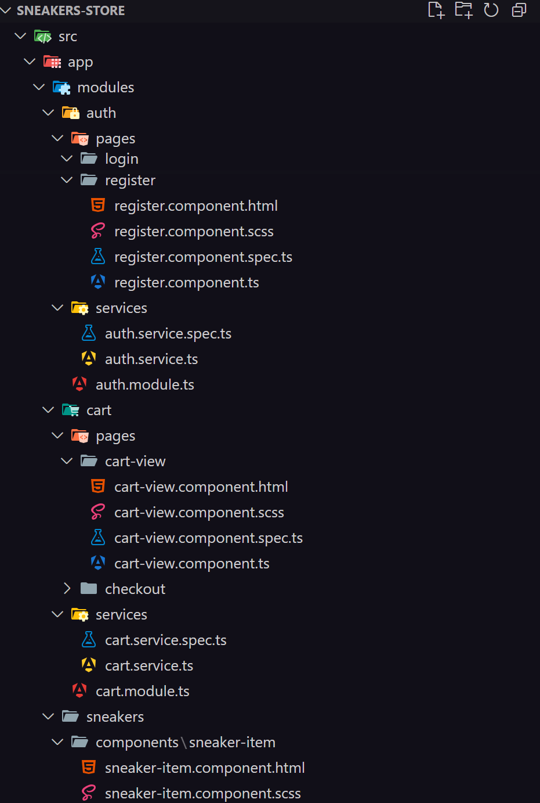

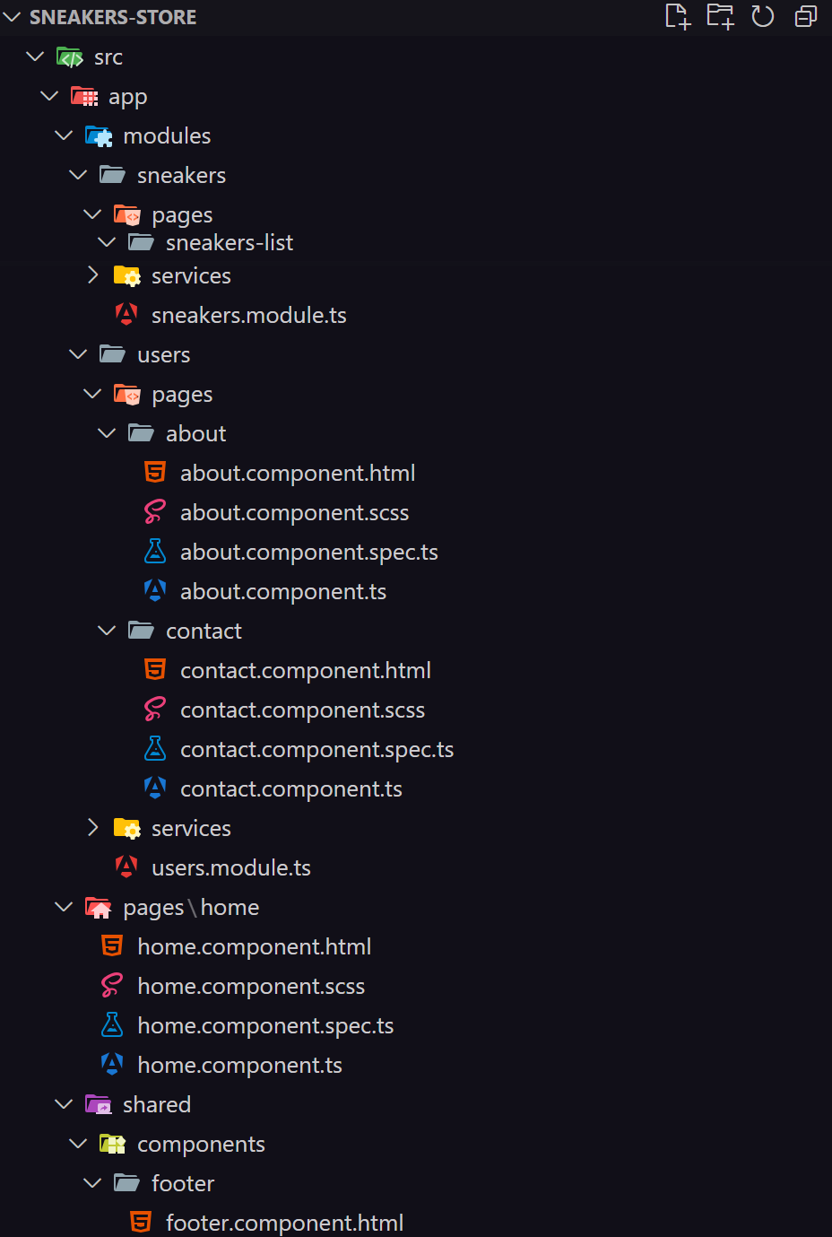

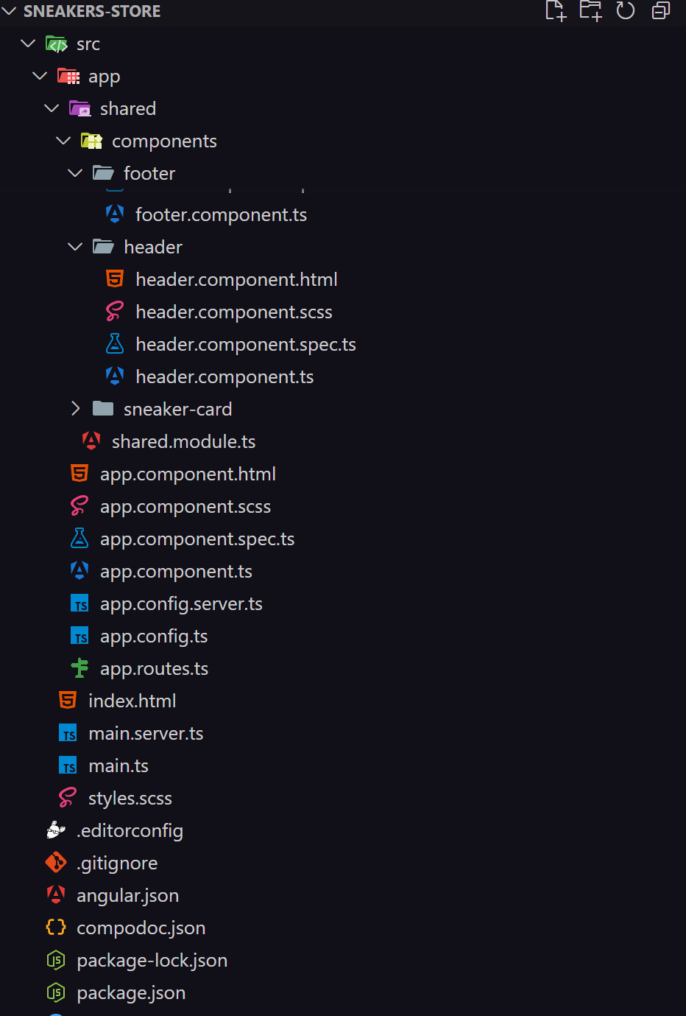

Básicamente se compone de varios módulos en Angular, todos los módulos tienen su .html, .scss, .spec.ts y .ts correspondiente, destacando los más importantes:

* SneakersListComponent: Muestra la lista de zapatillas obtenidas desde la API.
* CartViewComponent: Gestiona la visualización y manipulación del carrito de compras.
* SneakersApiService: Servicio encargado de la comunicación con la API para obtener los productos.
* Módulo de enrutamiento (app.routes.ts): Define las rutas /sneakers para la tienda y /cart para el carrito (estas serían las rutas más importantes de la aplicación, estoy obviando las otras como /login, /about, por ejemplo que serían el Iniciar Sesión y el Contacta).

**3. DOCUMENTACIÓN DEL PROYECTO**

**3.1. Manual de instalación y configuración de la aplicación**

Para desplegar mi página web he utilizado “Netlify” que simplemente inicias sesión en su página web, yo por ejemplo he inicado sesión con GitHub y después le pones un nombre a tu sitio web y ya tendrías desplegada tu página web. Simplemente con introducir la URL en cualquier buscador se podrá acceder a tu página web sin depender de Visual Studio.

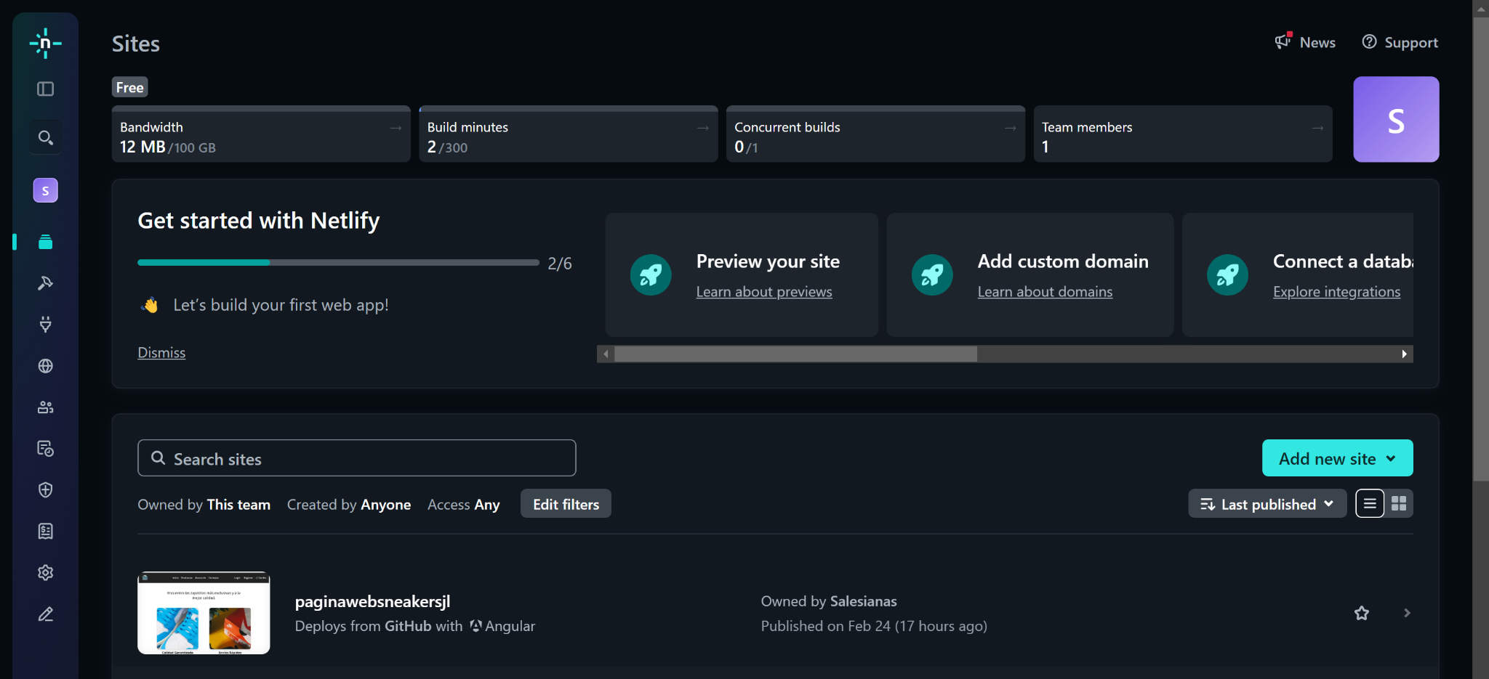

En mi caso la URL de mi página web es la siguiente: [https://paginawebsneakersjl.netlify.app](https://paginawebsneakersjl.netlify.app/home)

**3.2 Manual de usuario**

Al entrar en la aplicación, saldrá la página home, que es la página principal de la aplicación:

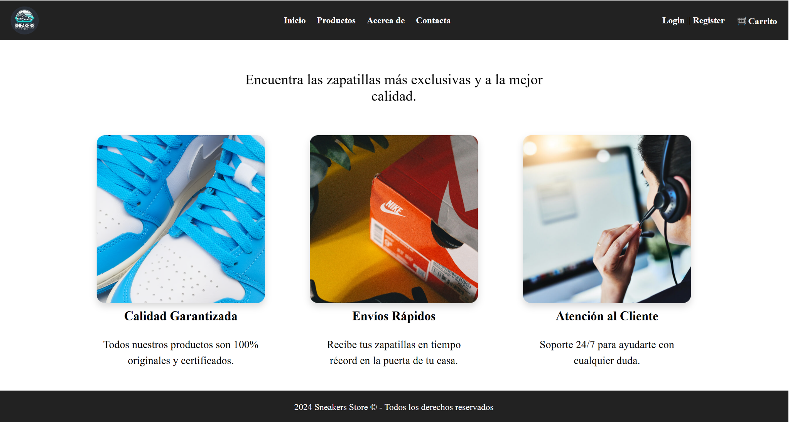

El usuario podrá navegar cómodamente por todas las páginas que contiene la aplicación, concretamente en esta página principal se señalan las características más destacables de la propia tienda (voy a mostrar mediante pantallazos las páginas más importantes de la página web, siendo la página principal, la página Productos y la página Carrito).

Si nos vamos a la página Productos nos saldrán los diferentes productos que ofrece la página web, siendo la gran mayoría zapatillas aunque también incluye alguna prenda de ropa (como por ejemplo sudaderas), los productos no son estáticos y van variando gracias a la API externa implementada, proporcionando a los clientes productos nuevos cada día.

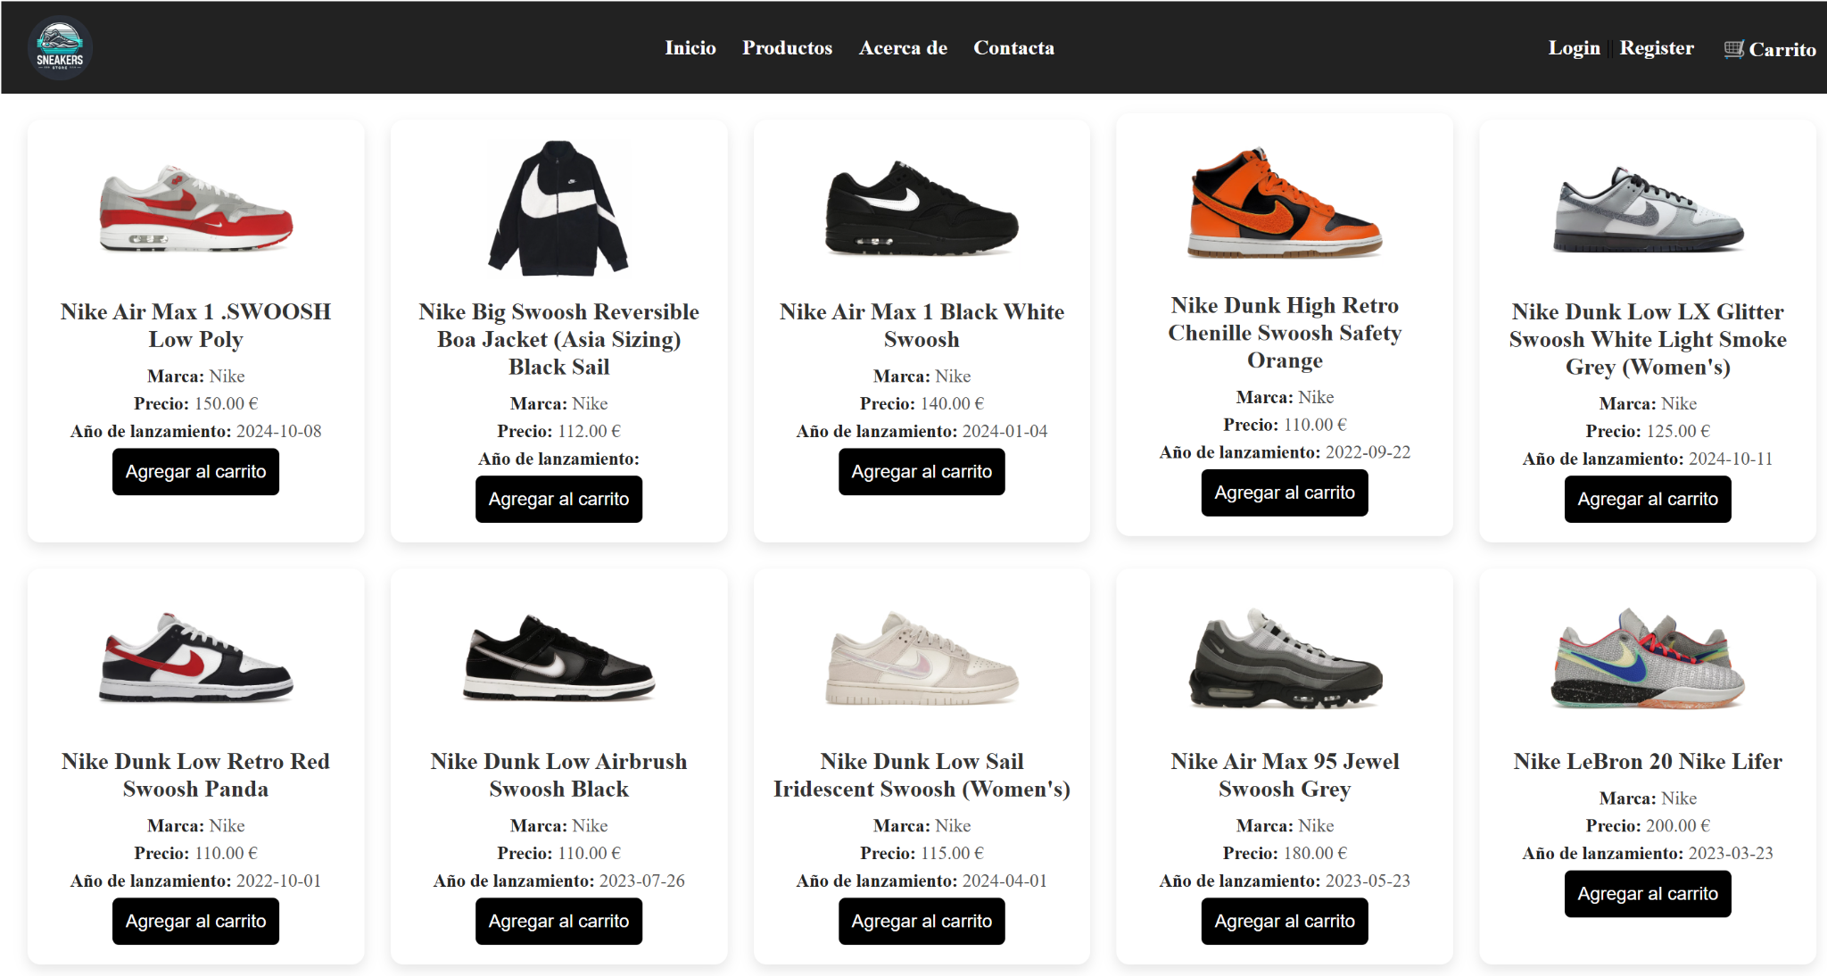

Y por último en la página Carrito nos saldrán los productos que hemos añadido, siendo capaz de eliminar un producto en concreto o de directamente vaciar todo el carrito si tenemos muchos productos añadidos y no queremos eliminarlos de uno en uno:

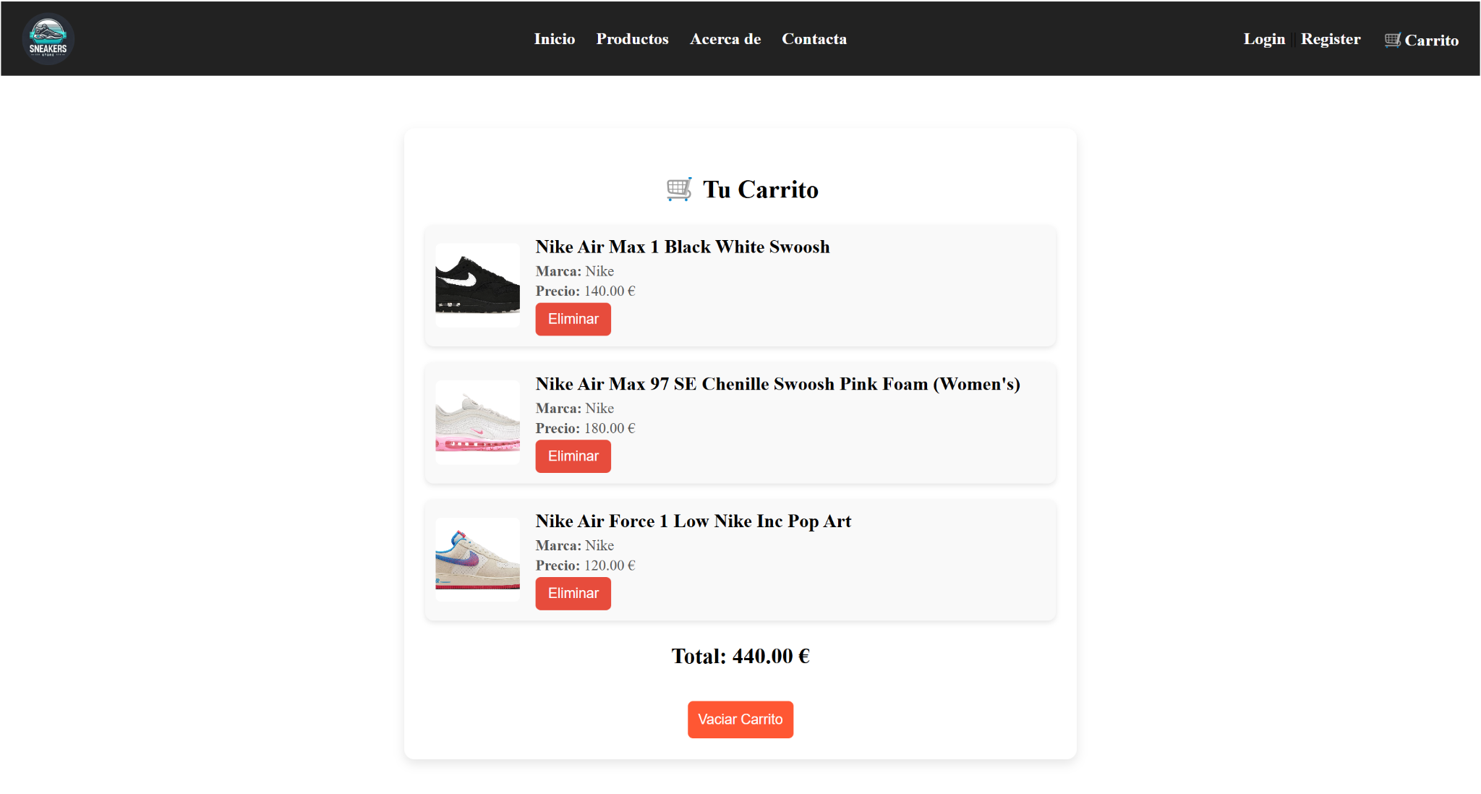

**4. Conclusiones finales**

**4.1. Grado de cumplimiento de los objetivos fijados**

Se han cumplido todos los objetivos del proyecto:

* Se ha desarrollado una tienda online funcional con Angular.
* Se ha implementado un carrito de compras con “localStorage”.
* Se ha logrado una interfaz intuitiva y rápida.
* La aplicación es modular y fácil de ampliar.

**4.2. Propuesta de modificaciones o ampliaciones futuras del sistema implementado**

Futuras mejoras:

* Implementar autenticación de usuarios y almacenamiento del carrito en una base de datos.
* Integrar métodos de pagos para permitir compras reales.
* Mejorar el diseño con animaciones y transiciones más fluidas.
* Implementar un backend propio en lugar de depender de una API externa.

**5. Bibliografía**

* Apuntes de la asignatura Desarrollo de Interfaces del curso 2024/2025
* Documenatción oficial de Angular